**DEMANDA DEL PRODUCTO**

* Potencial

Nuestra demanda potencial oscila los 2,600 compradores. La cual está constituida por el alumnado, los docentes y parte del PAAE.

* Real

Nuestra demanda real se reduce a tan solo 2, 500 consumidores de nuestro producto. Esta reducción, a comparación de la demanda potencial, se debe a que el 3.8% de la demanda potencial no cuenta con un dispositivo capaz de soportar la interfaz y el nivel de procesamiento de nuestra aplicación; Pero esto no es por causa nuestra, ni de nuestra capacidad instalada para poder abastecer a nuestros consumidores.

* Insatisfecha

Nuestra demanda insatisfecha es el 3.8% restante que probablemente no compre nuestra descarga, pero también existe la posibilidad de que la compre; Este porcentaje expresado en personas físicas, son: 100 personas aprox.

**OFERTA**

**Datos:**

Precio mínimo: $ $120.112$

Precio máximo: $ $128.086$

Descargas precio mínimo: 2,438

Descargas precio máximo: 2,600

**Ecuaciones**

$$Oferta=Pendiente=m=\frac{y_{2}-y_{1}}{x_{2}-x_{1}}$$

$$∴y-y_{1}=m\left(x-x_{1}\right)$$

**Ecuación de la oferta**

$$m=\frac{128.086-120.112}{2600-2438}=0.0492222=49.2222x{10}^{-3}$$

$$y-120.112=49.2222x{10}^{-3}\left(x-2438\right)$$

$$Ecuación Oferta=y=49.2222x{10}^{-3}x-108.0622x{10}^{-3}, donde Q=108.0622x{10}^{-3}$$

**Tabla:**

|  |  |  |
| --- | --- | --- |
| Px ($) | Qx | Y |
| 128.086 | 2,600 | $$49.2222x{10}^{-3}(2,600)-108.0622x{10}^{-3}=127.8696$$ |
| 126.0925 | 2,559.5 | $$49.2222x{10}^{-3}(2,559.5)-108.0622x{10}^{-3}=125.8761$$ |
| 124.099 | 2,519 | $$49.2222x{10}^{-3}(2,519)-108.0622x{10}^{-3}=123.8826$$ |
| 120.112 | 2,478.5 | $$49.2222x{10}^{-3}(2,478.5)-108.0622x{10}^{-3}=121.8891$$ |
| 112.1055 | 2,438 | $$49.2222x{10}^{-3}(2,438)-108.0622x{10}^{-3}=111.9217236$$ |

**Gráfica:**

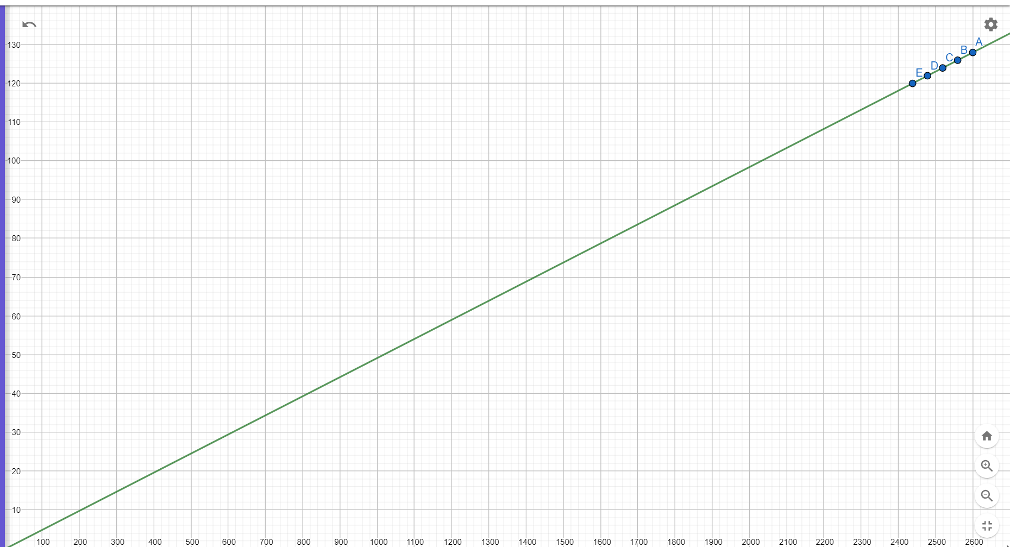

**Con eje y:** Precio

**Con eje x:** Cantidad de descargas

**Siendo:**

**A=**11.5

**B=**12.0

**C=**12.5

**D=**13.0

**E=**13.5

**Demanda**

**Datos:**

Precio mínimo: $ $120.112$

Precio máximo: $ $128.086$

Descargas precio mínimo: 2,438

Descargas precio máximo: 2,600

**Ecuaciones**

$$Oferta=Pendiente=m=\frac{y_{2}-y_{1}}{x_{2}-x_{1}}$$

$$∴y-y_{1}=m\left(x-x_{1}\right)$$

**Ecuación de la demanda**

$$m=\frac{2600-2438}{120.112-128.086}=-20.316$$

$$y-128.086=49.2222x{10}^{-3}\left(x-2438\right)$$

$$Ecuación Demanda=y=-49.2222x{10}^{-3}x+8.082, donde Q=8.082$$

|  |  |  |
| --- | --- | --- |
| Px ($) | Qx | Y |
| 2,600 | 128.086 | $$-49.2222x{10}^{-3}(2,600)+8.082=127.8696$$ |
| 2,559.5 | 126.0925 | $$-49.2222x{10}^{-3}(2,559.5)+8.082=125.8761$$ |
| 2,519 | 124.099 | $$-49.2222x{10}^{-3}(2,519)+8.082=123.8826$$ |
| 2,478.5 | 120.112 | $$-49.2222x{10}^{-3}(2,478.5)+8.082=121.8891$$ |
| 2,438 | 112.1055 | $$-49.2222x{10}^{-3}(2,438)+8.082=111.9217236$$ |

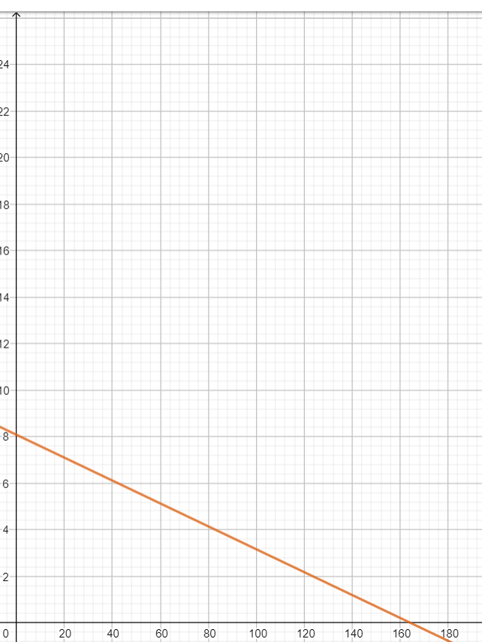

**Punto de equilibrio**

El punto de equilibrio será entonces el punto de intersección entre nuestra recta de la demanda y nuestra recta de la oferta:

**Ecuación de la oferta:**

$$y=49.2222x{10}^{-3}x-108.0622x{10}^{-3}$$

**Ecuación de la demanda:**

$$y=-49.2222x{10}^{-3}x+8.082$$

**Intersección de las rectas:**

$$-49.2222x{10}^{-3}x+8.082=49.2222x{10}^{-3}x-108.0622x{10}^{-3} \\ 49.2222x{10}^{-3}x+49.2222x{10}^{-3}x=8.082+108.0622x{10}^{-3} \\ 98.4444x{10}^{-3}x=8.1900622 \\ x=\frac{8.1900622}{98.4444x{10}^{-3}} \\ x=83.19480031$$

**Evaluando x en cualquiera de las dos ecuaciones:**

$$y=-49.2222x{10}^{-3}x+8.082 \\ y=3.9869689$$

$$y=49.2222x{10}^{-3}\left(83.19480031\right)-108.0622x{10}^{-3} \\ y=3.9869689$$

**Interpretación de la gráfica:**

Cuando el precio está en su mínimo se presenta un exceso de demanda y cuando está en su máximo se presenta un exceso de oferta, pero como la aplicación se encuentra en una plataforma digital no tiene límites de descargas por lo que al existir ese exceso de demanda es meramente teórico pues la demanda podrá ser satisfecha.

